1 一个订单列表需要海运和陆运两个完成，之前订单只能生成一个应付运费，不能满足需要付两个物流公司的款，需要分开，需要拆开，分别支付，需关联到报表和应付运费 ，第一在订单列表增加海运费一列，第二，形成像运费管理模块的海运费管理模块。
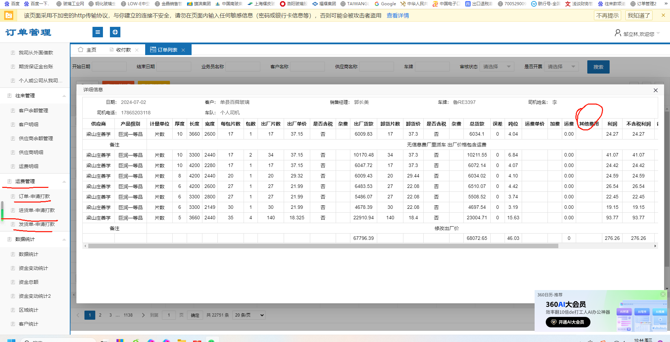
2 财务---杨安琪提出：
新系统：自动数据导出 一键数据导出(即增加一个导出功能，能将订单系统所有模块所有数据，所有报表一次性导出。可以按日期查询导出）
3 财务--崔新雨提出：
订单列表右侧筛选键，可以根据个人账号保留个人筛选设置，订单列表信息数据太多，每个岗位关注点不一样。目前筛选后无法保留

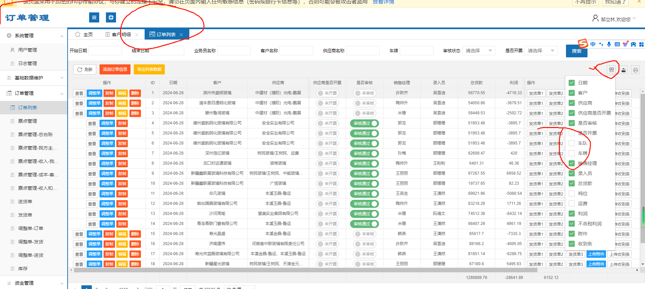
4 财务----杨安琪提出：
在收付款模块 ,ID序号前添加可勾选功能，然后再收付款模块右侧添加多选后一键编辑功能，因为每天支付大量运费，我付款方信息一样，工作量重复，引用一键编辑可减少工作量

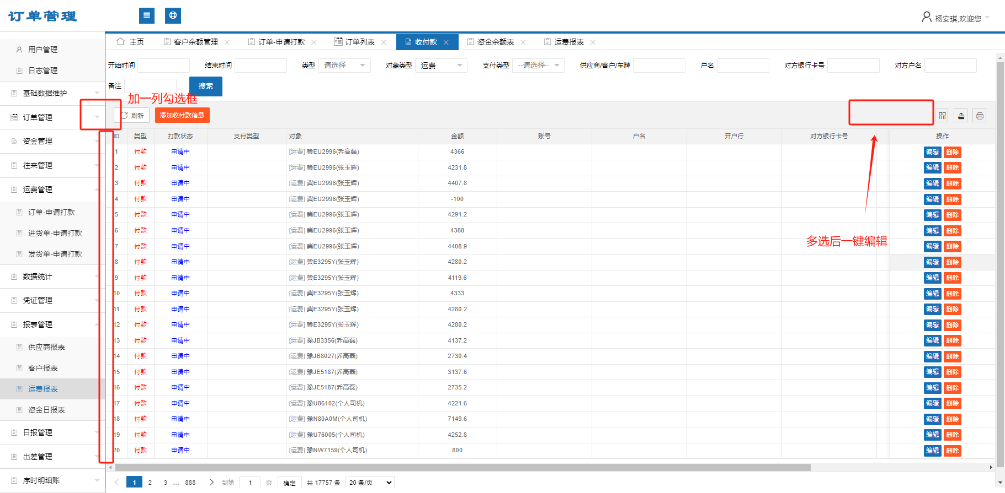
5财务--崔新雨提出：
在订单管理---票点管理---收入--我方收入模块，ID序号前添加可勾选功能，在右侧添加多选后一键编辑功能，因为我们给客户开票时间比较集中，这样减少工作量，另外，实际开票金额可以引用过账金额数据，若开票金额不一致，可以再次修正。
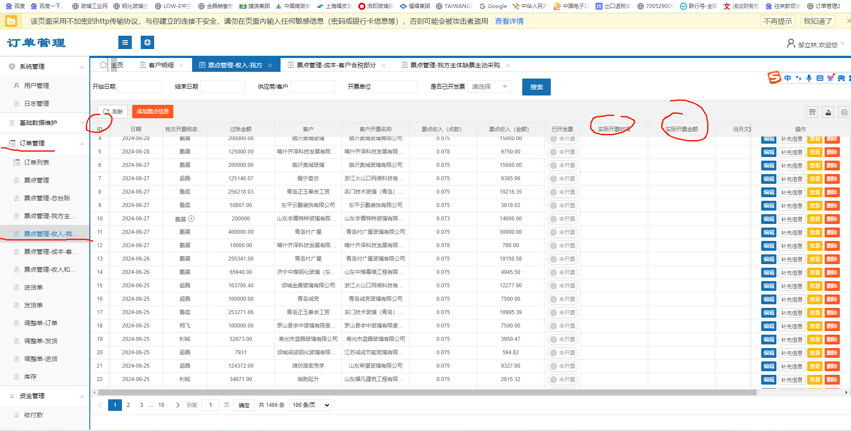
6 主页客户欠款不正确，生成调整单后，会自动删除当日主页该车货数据，造成发生额减少，客户余额错误
7 财务----杨安琪提出：
在基础数据维护添加日常费用类目，财务人员可以根据报销费用需求，自己添加费用科目， 之前是需要找后台师傅，比较浪费时间
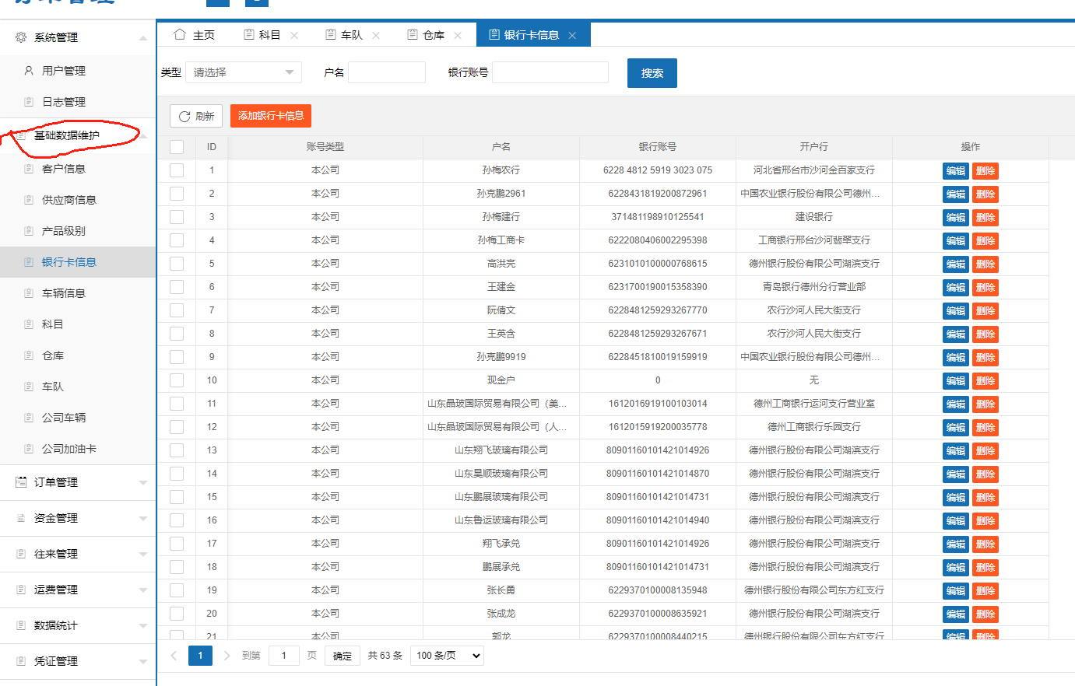

8财务----杨安琪提出：银行承兑记账
A 现在的收付款录承兑的时候，收付录错了或修改的时候，在承兑台账不能更新之前错误内容， 产生两条台账记录， 有时修改收付信息，弹出的承兑信息界面内容会消失，需重新录入，因此做系统的时候 ，商业承兑需要重新做。
B 收客户贴息和付供应商贴息问题
C银行承兑可以拆分收付款问题。（重点）
9财务--崔新雨提出：
订单列表的发货单，需要给客户发送，若今天该客户产生调整单，发货单会把客户调整单的正负数据信息全部带出，发货单只保留当天订单列表信息，不带出调整单信息，需注意余额的正确

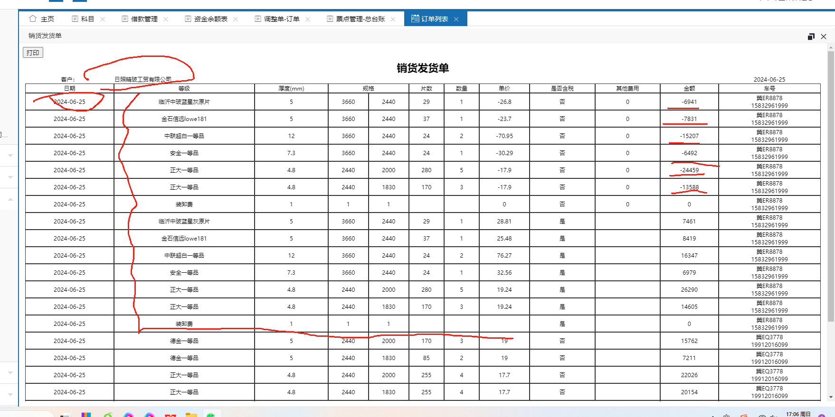
10 财务----杨安琪提出：
在基础数据维护模块添加员工档案模块。（附件：档案台账）
11 财务----杨安琪提出：
调整单---订单添加联查功能，在操作栏里面添加
可以联查原单据
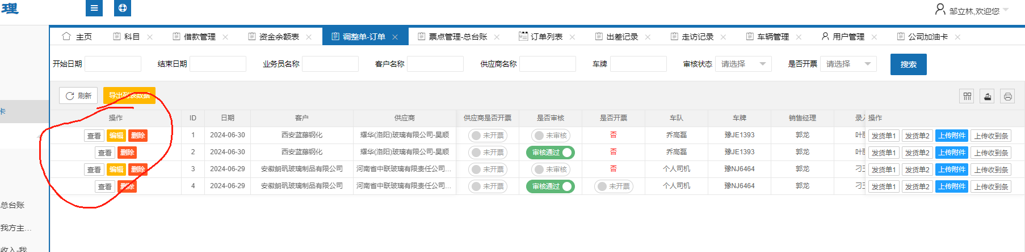
12 刘振龙提出员工的账户密码
用户管理-操作栏添加停用功能，无法再登录，这样当员工离职后，无需删除，造成丢失信息。和权限分配 按人分配
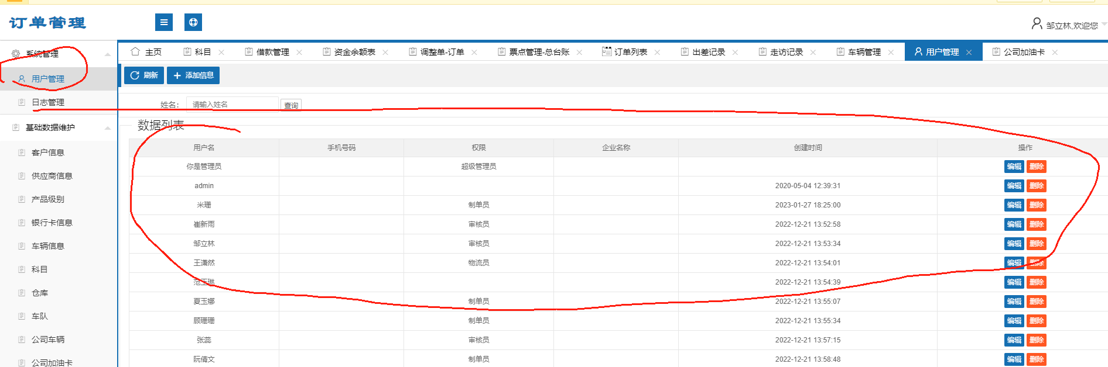
13 刘振龙提出--现金户
增加-现金户模块 ，第三方走账，客户和供应商同时挂账，收客户款和退客户款形成抵账（重点，财务需要开会，最终定出办法）

14 刘振龙提出--启用库存模块 ，留进货单，形成库存，在订单列表和调整单可以当成供应商引用，这样可以不用现金户调整暂存平账。
15 张蕊提出-订单系统-出差管理-出差记录-走访记录模块在订单系统添加可编辑功能，以前使用手机app反写到系统，因停用外网。
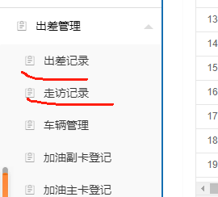

17 订单列表界面的供应商是否开票按钮键，及弹窗显示的开票时间和开票金额，转移到图例所示-供应商， （因为存在客户一车货在多家供应商装配的问题，一车货在不同供应商装货，有的供应商含税，有的不含税） 供应处每家供应商做上小标签，带图示弹窗，这样导出表格后才能一一对应开票金额和供应商.
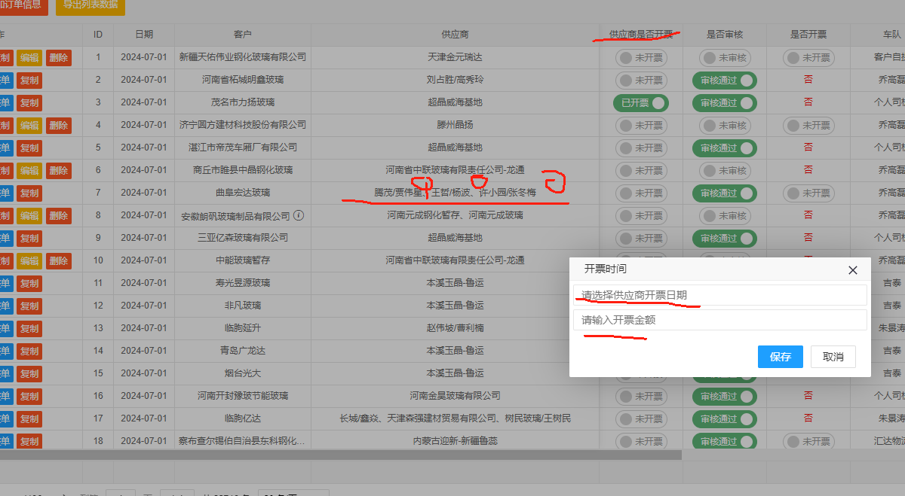
18 订单列表界面的客户是否开票，存在客户一车货分两次开票，根据收到的货款开发票，

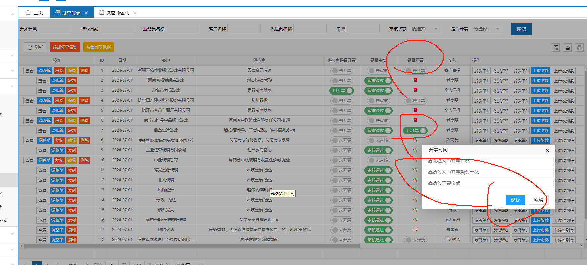
修改后的客户是否开票弹窗。导出的表格取数取图示画圈处，取总计开票金额
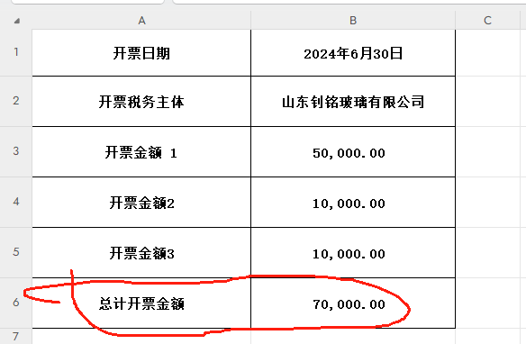

19财务崔新雨提出----承兑台账添加搜索栏，收款日期付款日期 收款名称 付款名称
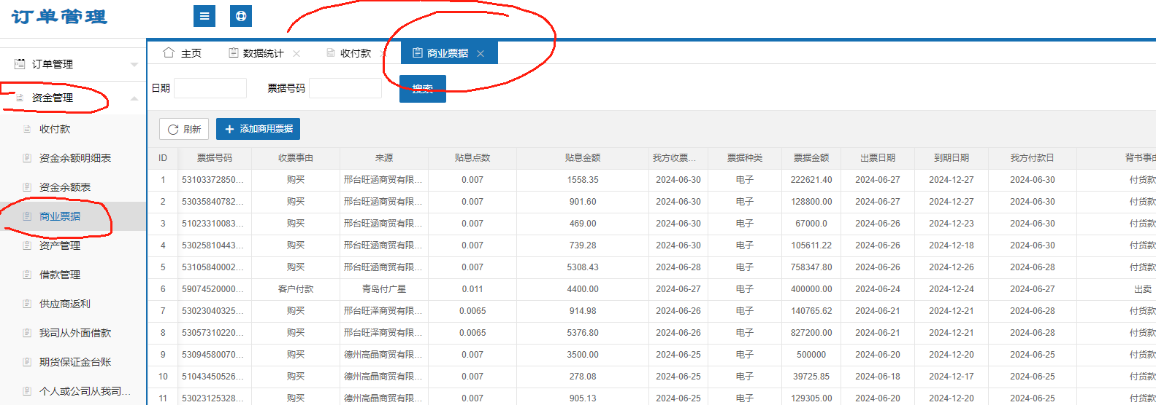
20订单列表不能导出根据自己筛选的信息，而是默认导出全部，造成系统运作很慢，比如筛选了某个客户或供应商的订单，会导出所有的订单列表，时间很长或系统卡死。
21 关于订单修改，因破片 等等各种原因，订单经常性修改，包扩已审核和未审核的单据，修改单据会引起资金总额变化，以日期为界限，跨天修改单据形成修改订单记录， 单独做一个模块，形成修改订单记录，即能查询没修改之前的单据，另外一个订单存在修改多次，应考虑进去这种情况，
需要统计修改订单的数据变化，最好也能联查订单（修改之前和修改之后对比），比如运费变动了20000元，点击一下这20000元的数据就能联查出哪些单据造成的。
22 收付款模块要分开，并可以做转账凭证，采用正常财务记账办法，借和贷和平， 客户计入应收账款-玻璃收入货款，应收账款-票点收入科目，供应商计入应付账款-玻璃成本货款，应付账款-票点成本款，应付账款-陆路运费，应付账款-海运路费科目
23 关于运费支付增加审核功能，目前正在考虑如何做流程
24保证金----期货保证金和其他应收---个人或公司从我公司借款和其他应付款---公司从外面借款，形成对应的3个台账，
比如：其他应付款---公司从外面借款
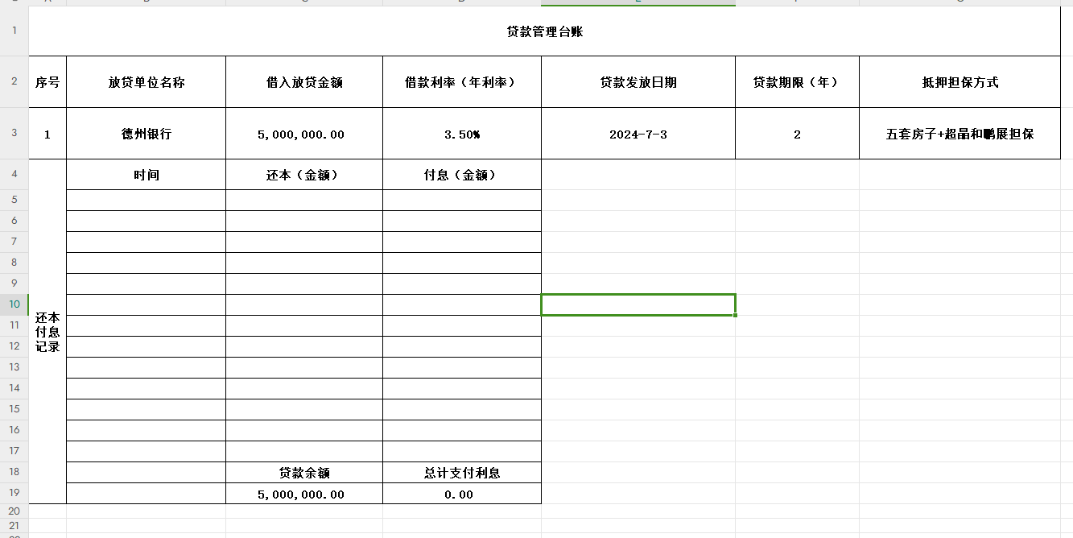

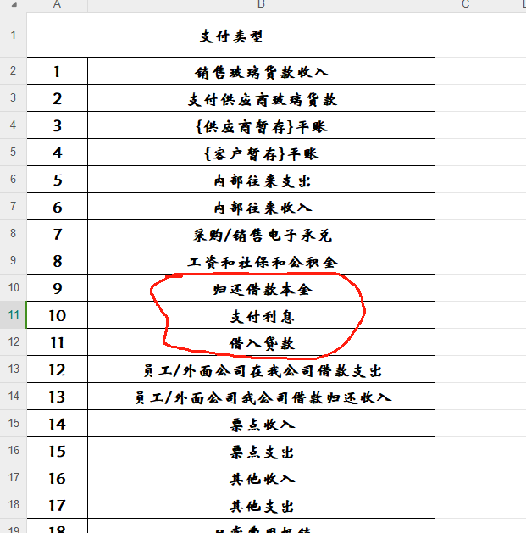

放贷单位为筛选标准，建立台账，通过支付类型，借入贷款写进借入放贷金额，归还借款本金写入还本付息记录---还本金额，支付贷款利息写入还本付息记录-----付息金额.

再比如：其他应收---个人或公司从我公司借款
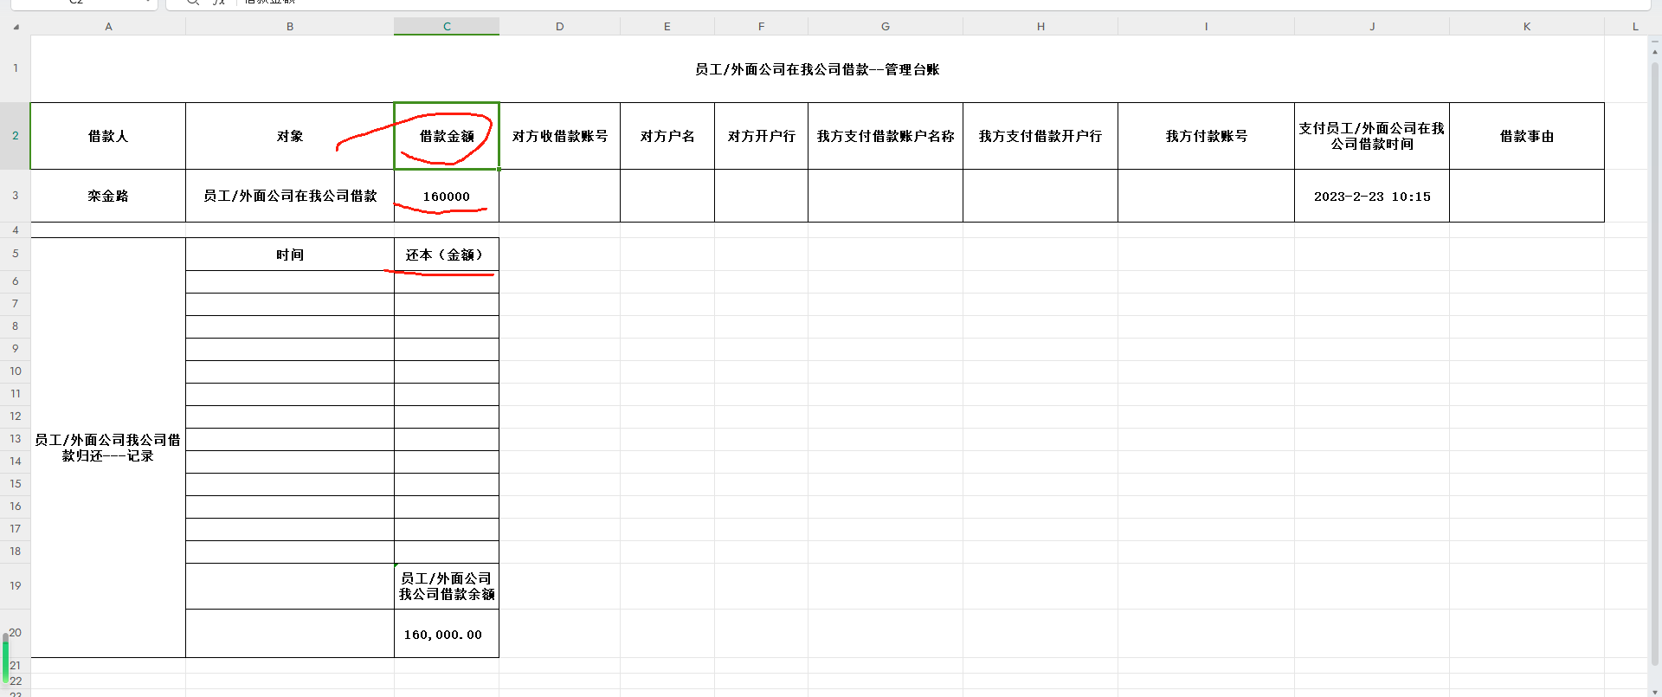
通过借款人名称建立台账，通过支付类型员工/外面公司在我公司借款--写入台账金额，通过支付类型-员工/外面公司我公司借款归还写入还本金额
25 客户余额和供应商余额抹零，能不能添加一键抹零，形成会计科目分录直接入账，并形成抹零台账，可供查询

